Hotel Plaza Alta získal ocenění Evropské unie EU Ecolabel Communication Award 2012 za své ekologické aktivity a jejich prezentaci!

Praha, 26. května 2012 – Čtyřhvězdičkový hotel Plaza Alta na Praze 7 opět potvrdil vysokou kvalitu svých ekologicky šetrných aktivit a obdržel ocenění EU Ecolabel Communication Award za rok 2012. Celková filosofie hotelu Plaza Alta je zaměřena na udržitelný cestovní ruch a to i díky hotelovým hostům a místní komunitě, které žádá, aby se k jejich filosofii připojili a mysleli na životní prostředí.

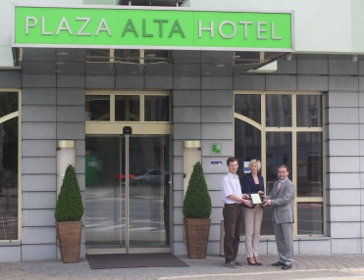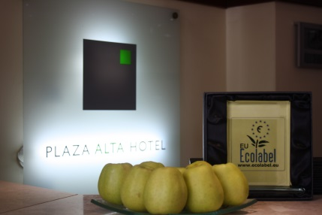

Cenu EU Ecolabel Communication Award převzala za hotel Plaza Alta Ing. Ivana Holubová, Resident manager hotelu. Ocenění předal Mgr. Pavel Hrubý z České informační agentury životního prostředí a Mgr. Daniel Hájek z Ministerstva životního prostředí.

„Informujeme hosty o našem ekologickém úsilí a ti jsou rádi, že nám mohou pomoci v třídění odpadu, s úsporou vody a energie a tepelnou regulací. Jako jeden z 5 ekologicky myslících hotelů v Praze jasně dokazujeme, že lze propojit pohodlné ubytování spolu s přísnými opatřeními na ochranu životního prostředí,“ řekla Ivana Holubová, resident manager hotelu Plaza Alta.

Hotel Plaza Alta rozpoznal rostoucí potřebu a význam ekoturismu a bere si za cíl inspirovat své hosty a místní komunitu k její podpoře. To činí prostřednictvím různých projektů jako je například dodání recyklačních odpadních košů místní škole, bezplatné zapůjčení kol hotelovým hostům, nabídka ekologicky šetrných kosmetických produktů na hotelových pokojích, či účast na akcích ke Dni Země a Hodině Země.

O hotelu Plaza Alta
Co všechno je v zeleném hotelu jinak? Velký důraz je kladen na šetření energií. Okna i plášť hotelu jsou tepelně izolované, radiátory regulovány, hotel je vybaven úspornými zdroji světla. Veškerý odpad je tříděný, včetně použitých tuků a olejů. Hotel Plaza Alta navíc nenabízí žádné nápoje v plechovkách, ale používá výhradně vratné láhve. Úsporný režim se týká také pitné vody. Všechny vodovodní baterie na pokojích mají omezený průtok na méně než deset litrů za minutu. V rámci strategie ekologicky šetrného hotelu se Plaza Alta Hotel také stará o svoje okolí, například osadil keři nevyužitou plochu v blízkosti hotelu, či věnoval vyřazený nábytek do azylového domu na Praze 7. V hotelové restauraci 7 Tacos, která nabízí mexické speciality, naleznete výběr pokrmů z biopotravin.

Hotel Plaza Alta má 87 moderních pokojů, které jsou vybavené klimatizací. V celém hotelu je k dispozici zdarma bezdrátové internetové připojení. Součástí hotelu je také stylová restaurace 7 Tacos nabízející autentickou mexickou kuchyni nejen hotelovým hostům, ale i Pražanům.
www.plazahotelalta.com

Kontakt pro novináře:
Sandra Zouzalová, PR Manager Hotel Jalta & Plaza Alta
Tel: 725 753 612
Email: sandra.zouzalova@hoteljalta.com

